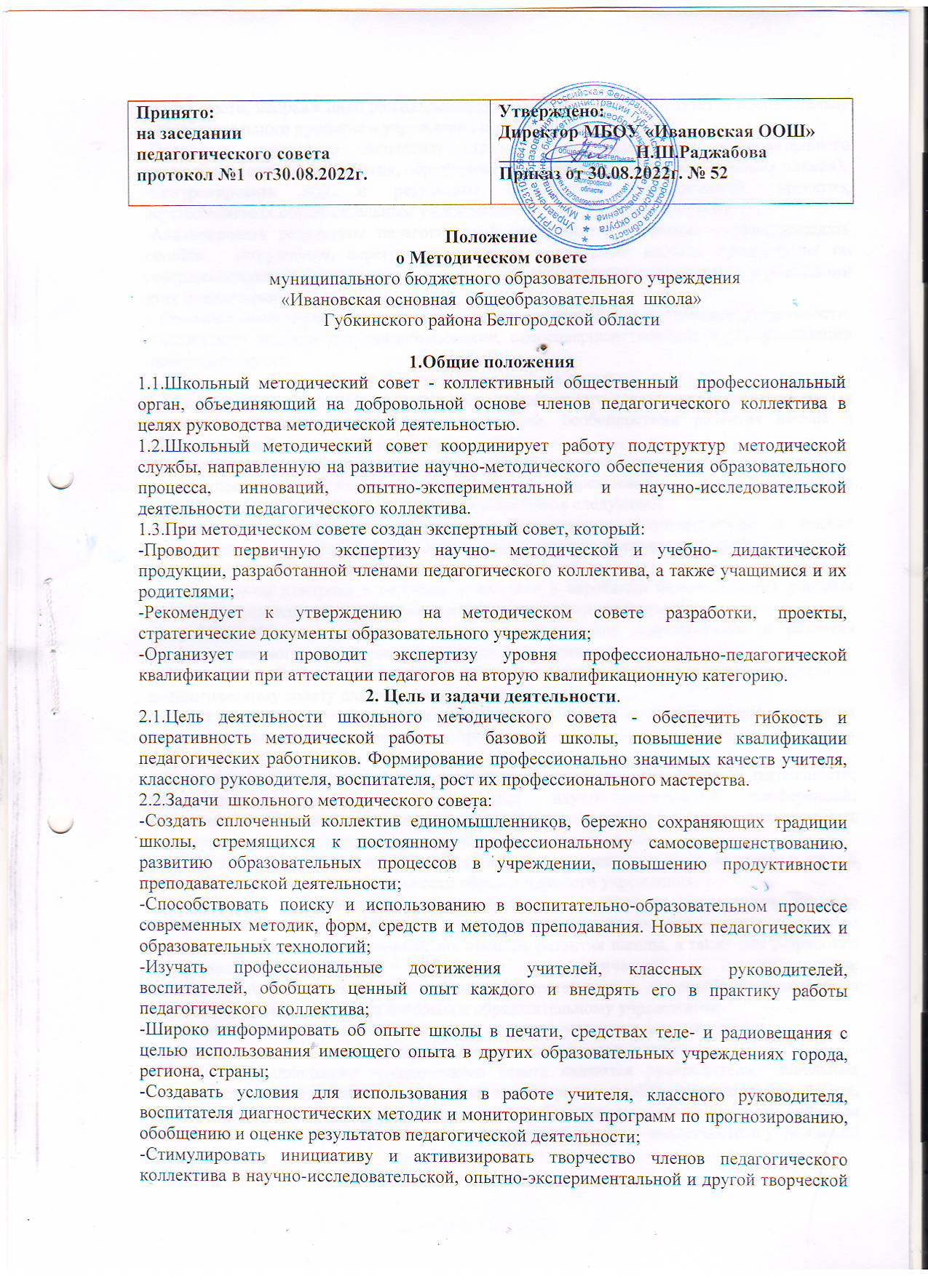

деятельности, направленной на совершенствование, обновление и развитие воспитательно - образовательного процесса в учреждении и работы учителя;

-Проводить первичную экспертизу стратегических документов образовательного учреждения (программ развития, образовательных и учебных программ, учебных планов);

-Контролировать ход и результаты комплексных исследований, проектов, осуществляемых образовательным учреждением и учреждениями социума;

-Анализировать результаты педагогической деятельности, выявлять и предупреждать ошибки, затруднения, перегрузки учащихся и учителей; вносить предложения по совершенствованию деятельности методических подструктур и участвовать в реализации этих предложений;

- Способствовать развитию личностно- ориентированной педагогической деятельности, обеспечивать условия для самообразования, самосовершенствования и самореализации личности педагога.

**3.Содержание деятельности**

3.1.Содержание деятельности школьного методического совета определяется целями и задачами работы образовательного учреждения, особенностями развития школы и образовательной политикой региона.

3.2.Содержание деятельности совета предусматривает повышение квалификации педагогических работников образовательного учреждения, совершенствование воспитательно-образовательного процесса и состоит в следующем:

-Выработка и согласование подходов к организации, осуществлению и оценке инновационной деятельности; организация научно-исследовательской, опытно-экспериментальной деятельности;

-Осуществление контроля и оказание поддержки в апробации инновационных учебных программ и реализации новых педагогических методик и технологий;

-Разработка планов, графиков и программ повышения квалификации и развития профессионального мастерства педагогических работников;

-Обсуждение рабочих, инновационных, экспериментальных программ и рекомендация их педагогическому совету для обсуждения и утверждения;

-Оценка деятельности членов педагогического коллектива, рекомендации по аттестации учителей, присвоению категорий, представлению к званиям, наградам и другим поощрениям;

-Организация общего руководства методической, научной, инновационной деятельности, проведение школьных и внешкольных научно-практических конференций, педагогических чтений, семинаров, симпозиумов, «круглых столов», методических конкурсов, выставок, смотров, методических дней, недель, декад;

-Анализ и рекомендации к печати и внедрению методических пособий, программ и другой продукции методической деятельности образовательного учреждения;

-Планирование и организация работы временных творческих коллективов, которые создаются по инициативе учителей, руководителей школы, ученых –педагогов с целью изучения, обобщения опыта и решения проблем развития школы, а также для разработки инновационных программ, организации диагностических и мониторинговых исследований, разработки новых технологий, стратегических направлений деятельности школы, изучения социальных запросов к образовательному учреждению;

-Определение направлений работы школы молодого учителя и наставничества.

**4. Структура и организация деятельности**

4.1. Членами школьного методического совета являются руководители школьных методических объединений, заместители директора по учебно-воспитательной работе, научно-методической работе, воспитательной работе, представители научного общества учащихся, учителя- новаторы, учителя-исследователи, а также представители учреждений социума.

4.2. Во главе школьного методического совета стоит председатель (заместитель директора по учебно-воспитательной работе), который избирается или назначается.

4.3.В своей деятельности председатель подчиняется педагогическому совету образовательного учреждения.

4.4.Периодичность заседаний школьного методического совета определяется его членами (не реже одного раза в четверть).